2022/5/11
スタディルーム 第1回ノート

下田さんの質問：「来不及感谢 是你给我勇气」
・是の役割→倒置による強調 倒置前：给(＝give)我勇气的（人←省略されてる） 是你
・来不及lai2bu4ji2：まにあわない、～するまもなく 頻繁に使う
(・小幸运？という歌の歌詞。来不及感谢は前の歌詞につながってて、是你给我勇气と独立した文)

しのさんの質問：理解と了解
・理解→了解より深い理解 我理解你的心情とか
・了解→不能准确说出来(大体理解しているが自分で正確に説明できないレベルでの理解)
・上の二つは辞書的なわずかな差異 日常的に使う分には日本語の「理解、了解」と対応してるという認識でok
・類義語：明白＝わかった 口語でよく使う 文ではあまり見ない

ピンインの発音練習：
woをイメージして発音
口をすぼめてから緩めるイメージ
口を半開きにしたまま上あごに声を響かせるイメージ

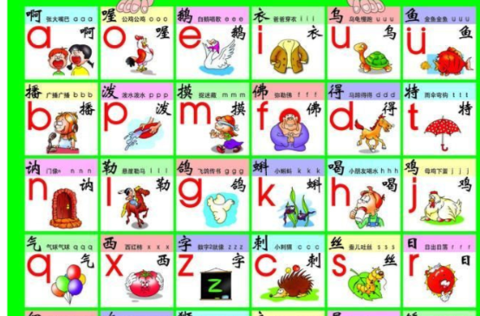
de te ne le。
ダ行、タ行、ナ行、ラ行と似てる。
上あご歯茎に舌先をつけてから舌を戻すイメージ。

bo po mo foで覚える慣習。
それぞれバ行、パ行、マ行、英語のfと口の形似てる。
唇閉じてから開く。

ge ke he。
日本語のガ行、カ行、英語のhと似てる。
ji qi xi 。
ジ、チ、シと同じ。

・特に発音しずらそうだった母音 o e 説明つけました。ほかの母音は日本語に似た発音あるのでたぶん大丈夫。 発音わかんなくなったら個チャかなんかで聞いてください。聞いて発音してを繰り返すのが一番早くて確実なので。
・子音は枠の中をセットで覚える慣習で、青枠でくくりました。bo po mo fo、de te ne leでてこずってたので口の動き詳しく書きました。ただ、子音が難しいというよりは結局子音の後ろの母音(oとe)が難しいからてこずってた気がします。

